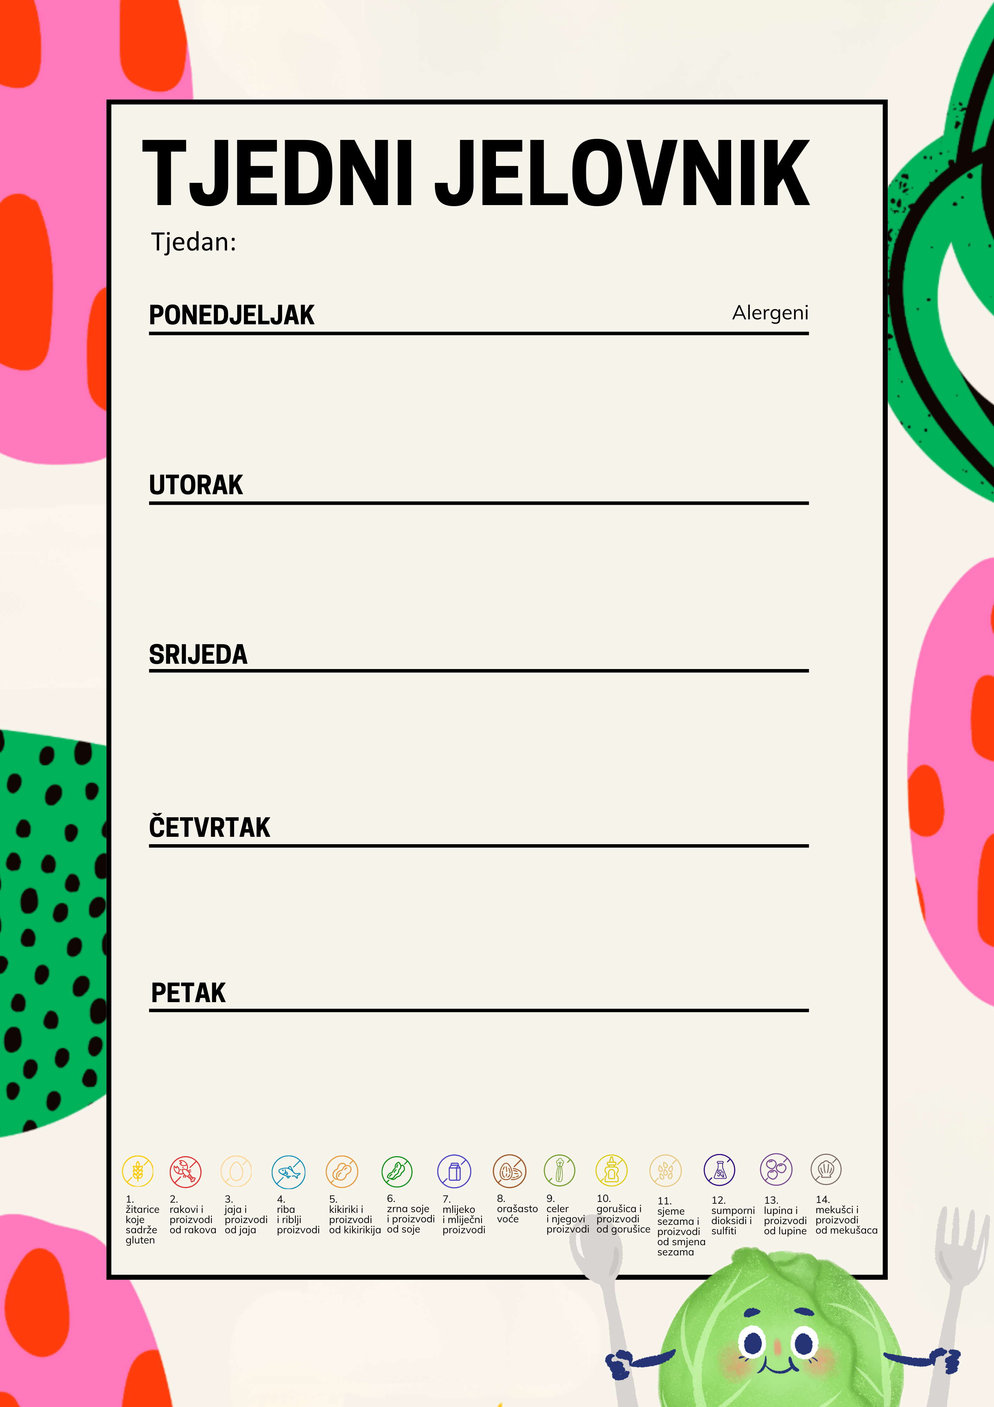
Kruh, pašteta od tune, rajčica, kompot 1. 4. 12.
Šalša od lososa, tjestenina, masline 1. 4.
Savitak šumsko voće 1. 3. 7.
Chia pletenica, maslac, kakao, voće 1. 7.
Varivo od graha, BIO ječmene kaše i mrkve, kobasica 1. 12.
Banana
Zobene pahuljice s medom i orasima na mlijeku, banana (od 4. do 8. -slano pecivo) 1. 7. 8.
Junetina u umaku od rajčice, pire od krumpira i cvjetače 1. 7.
Slano pecivo 1.
Sendvič, čaj, voće 1. 7.
Varivo od mahuna, puretine, krumpira i BIO mrkve 1.
Domaći biskvit s BIO namirnicama 1. 3.
Pogačica sa sirom, jogurt, voće 1. 7.
Leća i celer na maslinovom ulju, pečena brokula, parmezan 1. 7. 9.
BIO pirov kruh, maslac, BIO namaz 1. 7.
9.3.2026. do 13.3.2026.

